Übersicht | X-oil | Menü | Programme | Glossar | Themen | Update

X-oil

Steuerung Kundenauswertung [xo230], MP 5-6-1

Inhalt
Sie können in X-oil eine kundenorientierte Statistik aufbauen. Durch Drücken von F3-Grenzd können Sie einen Zeitraum eingrenzen. 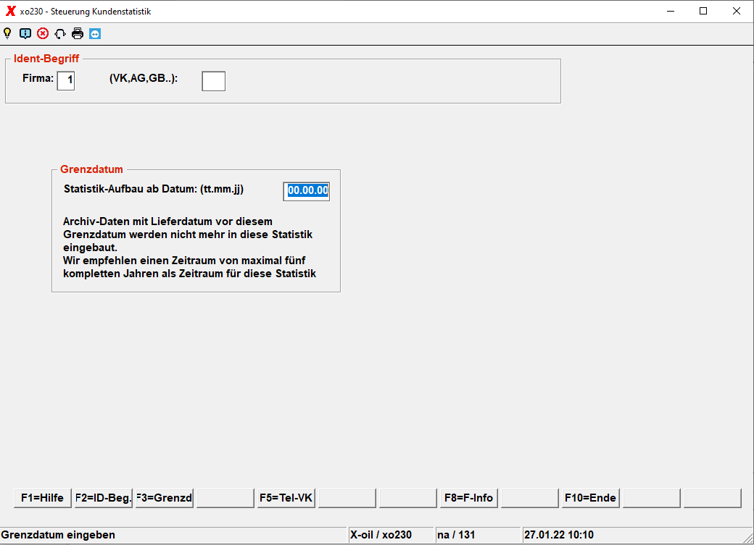
Bitte geben Sie einen der folgenden ID-Begriffen, die im Kundenstamm enthalten sein müssen, ein oder 00 für Alle.
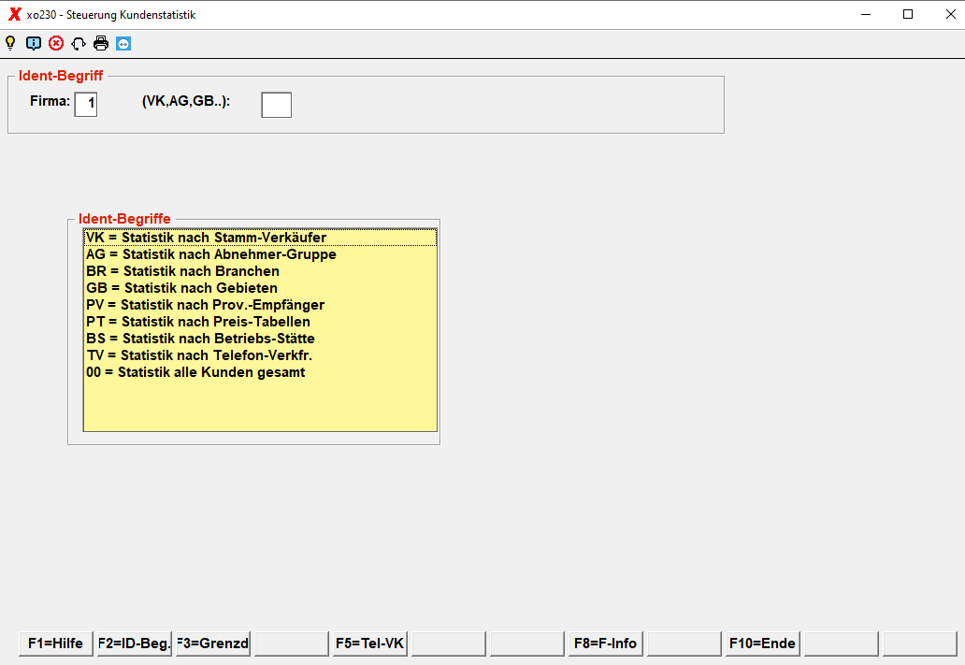
Die Aufgliederung, welche Erlösgruppen in den einzelnen Kundenstatistiken erscheinen sollen, nehmen Sie im nächsten Bild vor.
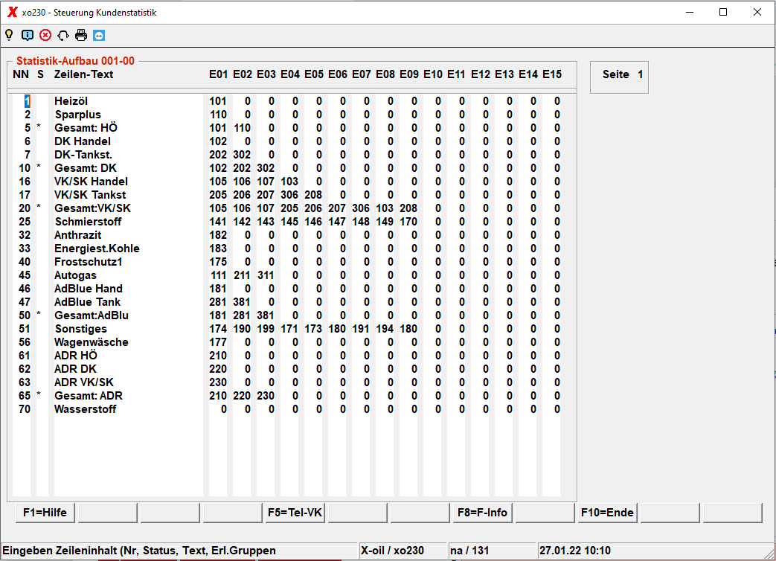
Hier hinterlegen Sie die Parameter für die Kundenauswertung.
Zu dem angewählten ID-Begriff sind nun bis zu 30 Aufteilungen nach Erlösgruppen vorzunehmen. Geben Sie dazu jeweils v.l.n.r. ein:
NN ist eine Zeilen-Nummer, die Sie z.B. von 01 beginnend vergeben, vergeben Sie diese Zeilen-Nummer am besten in 5-er Schritten um Platz zu haben für spätere Einschiebungen.
S Status: leer = normale Statistikzeile, * = Zwischensumme
Zeilentext: Bezeichnung der Statistik-Zeile
E01-E15 bestimmen Sie, welche Erlös-Gruppen in diese Statistikzeile aufzunehmen sind (maximal 15 Erlösgruppen in einer Statistikzeile)
Zeile löschen: setzen Sie in der gewünschten Zeile den NN-Wert auf Null und den Zeilen-Text auf leer.
Übersicht | X-oil | Menü | Programme | Glossar | Themen | Update

